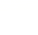
2025-2026学年七年级数学下学期5月学情自测卷
（考试时间：90分钟 试卷满分：100分）
注意事项：
1．答卷前，考生务必将自己的姓名、准考证号等填写在答题卡和试卷指定位置上。
2．回答选择题时，选出每小题答案后，用铅笔把答题卡上对应题目的答案标号涂黑。如
需改动，用橡皮擦干净后，再选涂其他答案标号。回答非选择题时，将答案写在答题卡上。写
在本试卷上无效。

3．考试结束后，将本试卷和答题卡一并交回。
4．测试范围：沪教版（五四制）（2024）第15章 一元一次不等式~第17章 三角形。

第一部分（选择题 共18分）
一、选择题（本大题共6小题，每小题3分，满分18分．在每个小题给出的四个选项中，只有一项符合题目要求的）
1．若a＞b，以下一定成立的是（ ）
A．﹣a＞﹣b B．3a＞4b C．a²＞b² D．a+3m＞b+3m
【答案】D
【解答】解：A：∵a＞b，根据不等式的基本性质三，不等式两边同时乘﹣1，不等号方向改变，
∴﹣a＜﹣b，
故A不成立；
B：举反例：若a＝3.5，b＝3，满足a＞b，但3a＝10.5，4b＝12，3a＜4b，
故B不一定成立；
C：举反例：若a＝1，b＝﹣2，满足a＞b，但a²＝1，b²＝4，a²＜b²，
故C不一定成立；
D：∵a＞b，根据不等式的基本性质一，不等式两边同时加3m，不等号方向不变，
∴a+3m＞b+3m，
故D一定成立．
故选：D．
2．下列命题中，真命题的个数是（ ）
①钝角大于直角；
②对顶角相等；
③同位角相等，两直线平行；
④如果两条直线被第三条直线所截，那么一对同旁内角的平分线互相垂直．
A．1个 B．2个 C．3个 D．4个
【答案】C
【解答】解：根据真假命题及平行线性质、钝角、对顶角性质逐项分析判断如下：
①∵钝角是大于90°且小于180°的角，直角为90°，
∴钝角大于直角，①是真命题．
②∵对顶角相等是对顶角的性质，
∴②是真命题．
③同位角相等，两直线平行是平行线的判定定理，
∴③是真命题．
④只有两条平行直线被第三条直线所截时，同旁内角互补，同旁内角的平分线才互相垂直，命题未说明被截的两条直线平行，
∴④是假命题．
故选：C．
3．如图，下列说法正确的有（ ）个．
（1）若∠1＝∠2，则DB∥EG；
（2）若∠1＝80°，∠A＝55°，则∠DBA＝45°；
（3）∠A和∠F是内错角；
（4）若DB∥EG，则∠A+∠DBA+∠2＝180°．
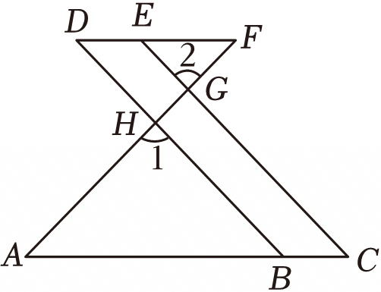
A．1 B．2 C．3 D．4
【答案】D
【解答】解：∵∠1＝∠DHF，∠1＝∠2，
∴∠DHF＝∠2，
∴DB∥EG．
故①正确；
∵∠1＝80°，∠A＝55°，
∴∠DBA＝180°﹣80°﹣55°＝45°．
故②正确；
∵∠A和∠F是直线DF和AC被直线AF所截得的一对内错角，
故③正确；
∵DB∥EG，
∴∠2＝∠DHG．
∵∠1＝∠DHG，
∴∠2＝∠1．
又∵∠A+∠DBA+∠1＝180°，
∴∠A+∠DBA+∠2＝180°．
故④正确；
故选：D．
4．将周长是12cm的三角形三条边展开，展开图正确的是（ ）
A．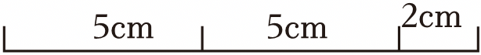
B．
C．
D．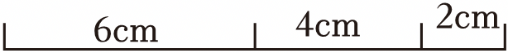
【答案】A
【解答】解：A、由5+2＞5，符合题意；
B、由3+3＝6，不符合题意；
C、由3+2＜7，不符合题意；
D、由2+4＝6，不符合题意，
5．如图，AD是△ABC的高，AE平分∠CAD交BC于点E，过点B作BF⊥AE，垂足为点F，并交AD于点G．若AF＝BF，则下列结论中：①∠ABF＝45°；②△AFG≌△BFE；③AG+CE＝AC；④BC＞BG+2GF．所有正确结论的序号是（ ）
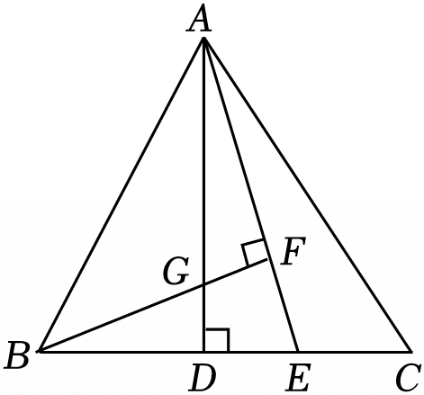
A．①②③ B．①②④ C．①③④ D．①②③④
【答案】D
【解答】解：∵BF⊥AE于点F，
∴∠AFB＝90°，
∵AF＝BF，
∴∠ABF＝∠BAF＝45°，
故①正确；
∵AD是△ABC的高，
∴AD⊥BC于点D，
∴∠AFG＝∠BFE＝∠ADE＝90°，
∴∠GAF＝∠EBF＝90°﹣∠AEB，
在△AFG和△BFE中，
$\left\{\begin{matrix}∠GAF=∠EBF \\ AF=BF \\ ∠AFG=∠BFE\end{matrix}\right.$
∴△AFG≌△BFE（ASA），
故②正确；
∴AG＝BE，
∴AG+CE＝BE+CE＝BC，
∵AE平分∠CAD交BC于点E，
∴∠GAF＝∠CAE，
∴∠EBF＝∠CAE，
∴∠CBA＝∠EBF+∠ABF＝∠CAE+∠BAF＝∠CAB，
∴BC＝AC，
∴AG+CE＝AC，
故③正确；
∵BG+2GF＝BG+GF+GF＝BF+EF＝AF+EF＝AE，又AE＜AC＝BC，
∴BC＞BG+2GF，故④正确．
综上，正确结论的序号为①②③④．
故选：D．
6．下列说法中错误的是（ ）
A．三角形的三个内角中至少有两个角是锐角
B．有一个角是锐角的三角形是锐角三角形
C．一个三角形的三个内角中至少有一个内角不大于60°
D．如果三角形的两个内角之和小于90°，那么这个三角形是钝角三角形
【答案】B
【解答】解：三角形的三个内角中至少有两个角是锐角，
故A正确，不符合题意；
三个角都是锐角的三角形是锐角三角形，
故B错误，符合题意；
一个三角形的三个内角中至少有一个内角不大于60°，
故C正确，不符合题意，
如果三角形的两个内角之和小于90°，那么这个三角形是钝角三角形，
故D正确，不符合题意，
故选：B．

第二部分（非选择题 共82分）

二、填空题（本大题共12小题，每小题2分，满分24分）
7．三个连续的正整数之和小于2026，这样的正整数有 组．
【答案】674．
【解答】解：设三个连续正整数中最小的数为$\text{x}$，则另外两个数分别为$\left(\text{x}\text{+1}\right)$，$\left(\text{x}\text{+2}\right)$ 依题意得：$\text{x}\text{+}\text{x}\text{+1+}\text{x}\text{+2<2026}$， 合并同类项得：$\text{3}\text{x}\text{+3<2026}$， 移项化简得：$\text{3}\text{x}\text{<2023}$， 解得：$\text{x}\text{<674}\frac{\text{1}}{\text{3}}$， 又$\text{∵}\text{x}$为正整数， $\text{∴}$符合题意的$\text{x}$值有$\text{1}\text{，}\text{2}\text{，}\text{3}\text{，}\text{…674}$，共有$\text{674}$（组）. 故答案为：$\text{674}$.
8．若不等式组$\left\{\begin{matrix}x-a＞2 \\ b-2x＞0\end{matrix}\right.$的解集是﹣1＜x＜1，则（a+b）²⁰²⁶＝ ．
【答案】1．
【解答】解：由x﹣a＞2得，x＞a+2，
由b﹣2x＞0得，x$＜\frac{b}{2}$．
因为该不等式组的解集是﹣1＜x＜1，
所以a+2＝﹣1，$\frac{b}{2}=1$，
解得a＝﹣3，b＝2，
所以（a+b）²⁰²⁶＝（﹣3+2）²⁰²⁶＝1．
故答案为：1．
9．如图是将一个长方形纸条先沿EF折叠，再沿GF折叠所得．若C″D″∥EG，则∠CEF＝ ．
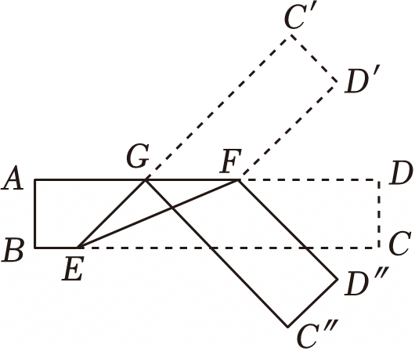
【答案】22.5°．
【解答】解：∵C″D″∥EG，
∴∠C′GC″+∠C″＝180°．
∵∠C″＝90°，
∴∠C′GC″＝90°．
由折叠可知，∠C′GF＝∠C″GF＝45°．
∵AD∥BC，
∴∠GEC＝∠C′GF＝45°．
由折叠可知，∠CEF＝∠C′EF＝22.5°．
故答案为：22.5°．
10．如图，在△ABC中，AD是BC边上的中线，△ADC的周长是22cm，△ABD的周长是18cm，AB＝2cm，则AC＝ cm．
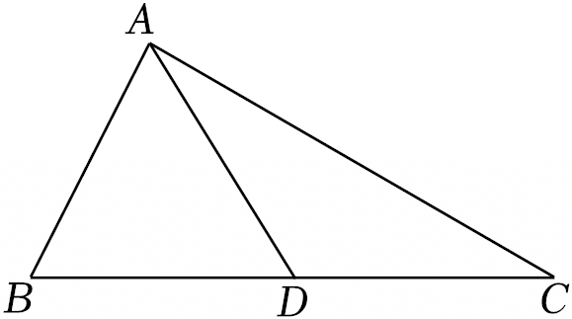
【答案】6．
【解答】解：由条件可知BD＝CD，
∵△ADC的周长是22cm，△ABD的周长是18cm，
∴△ADC的周长﹣△ABD的周长＝（AC+CD+AD）﹣（AB+BD+AD）
＝AC﹣AB
＝22﹣18
＝4（cm），
∵AB＝2cm，
∴AC﹣2＝4，
∴AC＝6cm．
故答案为：6．
11．如图，AD，AE分别是△ABC的高和角平分线，∠B＝36°，∠C＝76°，则∠DAE＝ °．
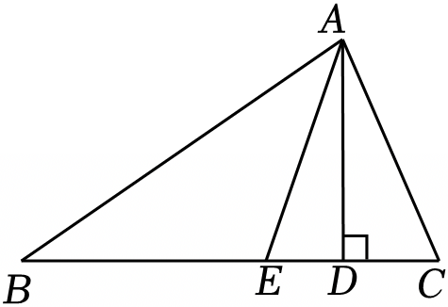
【答案】20．
【解答】解：∵AD，AE分别是△ABC的高和角平分线，
∴AD⊥BC于点D，∠BAE＝∠CAE$=\frac{1}{2}$∠BAC，
∴∠ADC＝90°，
∵∠B＝36°，∠C＝76°，
∴∠BAC＝180°﹣∠B﹣∠C＝180°﹣36°﹣76°＝68°，∠CAD＝90°﹣∠C＝90°﹣76°＝14°，
∴∠CAE$=\frac{1}{2}×$68°＝34°，
∴∠DAE＝∠CAE﹣∠CAD＝34°﹣14°＝20°，
故答案为：20．
12．如果△ABC的一个外角等于150°，且∠B＝∠C，则∠A＝ ．
【答案】30°或120°．
【解答】解：依题意，分两种情况讨论：
当150°的外角是∠A的外角时，则∠A＝180°﹣150°＝30°，
当150°的外角是∠B（或∠C）的外角时，
根据邻补角的定义可得：∠B＝180°﹣150°＝30°，
由条件可知∠C＝30°，
∠A＝180°﹣∠B﹣∠C＝180°﹣30°﹣30°＝120°，
综上，∠A的度数为30°或120°，
故答案为：30°或120°．
13．在钝角△ABC中，∠A＝120°，则∠B、∠C平分线所在直线的夹角为 °．
【答案】150．
【解答】解：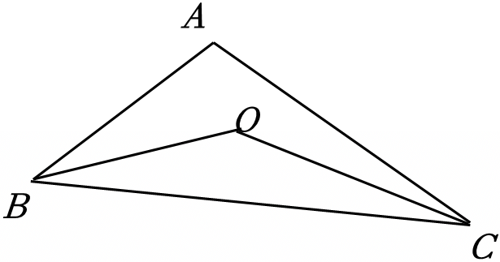
∵∠A＝120°，
∴∠B+∠C＝60°，
∵∠B、∠C平分线，
∴∠OBC+∠OCB$=\frac{1}{2}(∠ABC+∠ACB)=30°$，
∴∠O＝180°﹣30°＝150°，
故答案为：150°．
14．如图，△ABC≌△ADE，∠D＝20°，∠E＝100°，点C在AD上，BC的延长线交DE于点F，那么∠EFC＝ °．
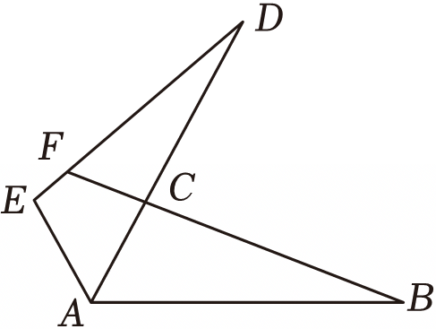
【答案】120．
【解答】解：∵△ABC≌△ADE，∠E＝100°，
∴∠ACB＝∠E＝100°，
∴∠FCD＝∠ACB＝100°，
∴∠EFC＝∠FCD+∠D＝100°+20°＝120°，
故答案为：120．
15．如图，点B、C、D在同一直线上，若△ABC≌△CDE，AB＝7，BD＝11，顶点A、B、C分别与顶点C、D、E分别对应，则DE＝ ．
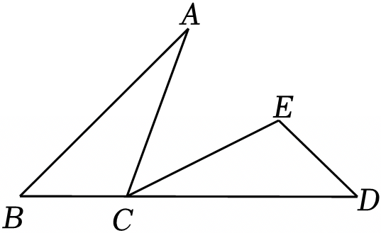
【答案】4．
【解答】解：∵△ABC≌△CDE，顶点A、B、C分别与顶点C、D、E分别对应，
∴AB＝CD＝7，BC＝DE，
∵点B、C、D在同一直线上，BD＝11，
∴BC＝BD﹣CD＝11﹣7＝4，
∴DE＝4，
故答案为：4．
16．如图，已知△ABC≌△DEF≌△GHI，并将它们摆成如图所示的形式，那么∠1+∠2+∠3的度数等于 °．
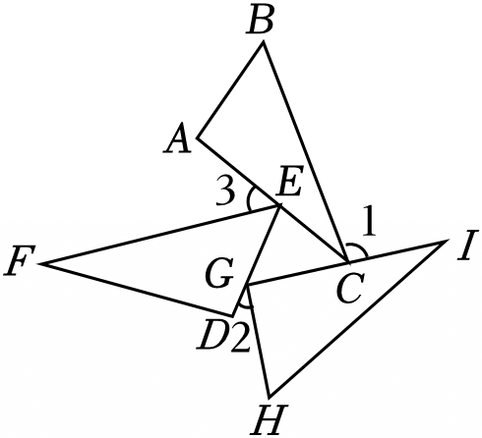
【答案】180
【解答】解：∵△ABC≌△DEF≌△GHI，
∴∠HGI＝∠BAC，∠FED＝∠ABC（全等三角形对角相等），
∴∠ACB+∠HGI+∠FED＝∠ABC+∠BAC+∠ABC＝180°，
根据题意可得，∠1＝180°﹣∠ECG﹣∠ACB，∠2＝180°﹣∠EGC﹣∠HGI，∠3＝180°﹣∠FED﹣∠CEG，
∠1+∠2+∠3＝540°﹣（∠ECG+∠EGC+∠CEG）﹣（∠ACB+∠HGI+∠FED），
又∵∠ECG+∠EGC+∠CEG＝180°（三角形内角和定理），
∴∠1+∠2+∠3＝540°﹣180°﹣180°＝180°，
所以∠1+∠2+∠3的度数等于180°，
故答案为：180°．
17．如图，在△ABC中，AB＝AC，D是△ABC外一点，连接AD，BD，CD，且BD交AC于点O，在BD上取一点E，使得AE＝AD，∠EAD＝∠BAC．若∠ABC＝∠ACB＝α，则∠BDC＝ °．
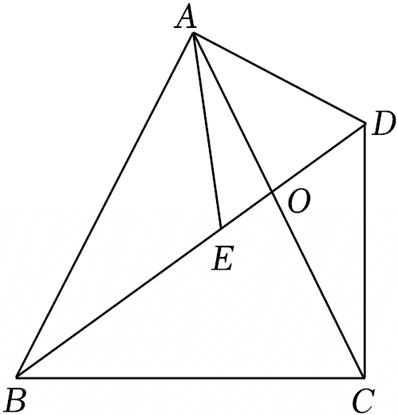
【答案】（180﹣2α）．
【解答】解：∵∠EAD＝∠BAC，
∴∠BAC﹣∠EAC＝∠EAD﹣∠EAC，
即∠BAE＝∠CAD；
在△ABE和△ACD中，
$\left\{\begin{matrix}AB=AC \\ ∠BAE=∠CAD \\ AE=AD\end{matrix}\right.$，
∴△ABE≌△ACD（SAS），
∴∠ABD＝∠ACD，
∵∠BOC是△ABO和△DCO的外角，
∴∠BOC＝∠ABD+∠BAC，∠BOC＝∠ACD+∠BDC，
∴∠ABD+∠BAC＝∠ACD+∠BDC，
∴∠BAC＝∠BDC，
∵∠ABC＝∠ACB＝α°，
∴∠BAC＝180°﹣∠ABC﹣∠ACB＝180°﹣α°﹣α°＝（180﹣2α）°，
∴∠BDC＝∠BAC＝（180﹣2α）°，
故答案为：（180﹣2α）°．
18．如图在四边形ABCD中，AD∥BC，BC＝AD＝8cm．点F从点B出发，沿线段BC以4cm/s的速度持续作往返运动，点E从点A出发沿线段AD方向以2cm/s的速度运动，记EF与AC的交点为G．若E、F两点同时出发，则当△AGE≌△CGF时，点E运动时间t＝ 秒．
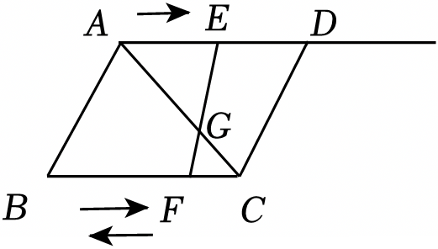
【答案】$\frac{4}{3}$或4．
【解答】解：根据题意得，AE＝2tcm，
当点F沿BC方向运动时，∵△AGE≌△CGF，
∴AE＝CF，
∴2t＝8﹣4t，
∴t$=\frac{4}{3}$，
当点F沿CB方向运动时，∵△AGE≌△CGF，
∴AE＝CF，
∴2t＝4t﹣8，
∴t＝4，
综上所述，当△AGE≌△CGF时，点E运动时间t$=\frac{4}{3}$或4秒，
故答案为：$\frac{4}{3}$或4．

三、解答题（本大题共有8题，满分58分）解答下列各题必须写出必要的步骤
19．（本题6分）解不等式组：$\left\{\begin{matrix}3(x-2)≤4x-5 \\ \frac{5x-2}{4}＜1+\frac{x}{2}\end{matrix}\right.$并在数轴上表示出来，再写出其整数解．
【答案】﹣1≤x＜2，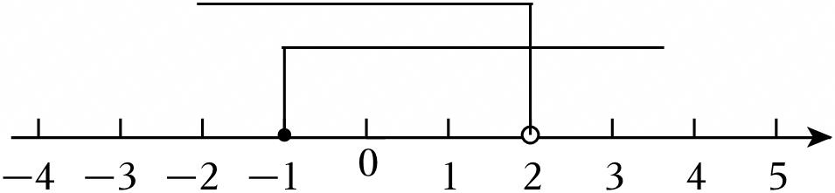它的整数解为：﹣1，0，1．
【解答】解：$\left\{\begin{matrix}3(x-2)≤4x-5① \\ \frac{5x-2}{4}＜1+\frac{x}{2}②\end{matrix}\right.$，
解不等式①得：x≥﹣1，.............................................................................1分
解不等式②得：x＜2，.............................................................................3分
∴原不等式组的解集为：﹣1≤x＜2，.............................................................................4分
∴该不等式组的解集在数轴上表示如图所示：
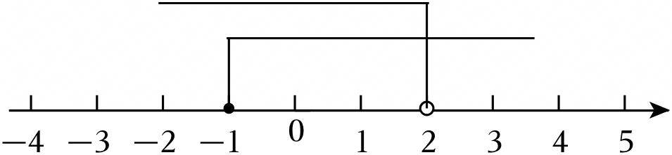.............................................................................5分
∴它的整数解为：﹣1，0，1．.............................................................................6分
20．（本题8分）如图，点A、B、C和点D、E、F分别在同一直线上，DB、EC分别交AF于点G、H，∠A＝∠F，∠C＝∠D，求证：∠AGB＝∠EHF．
证明：∵∠A＝∠F，
∴DF∥AC（ ）．
∴∠D＝∠DBA（ ）．
∵∠D＝∠C，
∴∠C＝∠DBA．
∴ ∥ （ ）．
∴∠AGB＝∠ （ ）．
又∵∠EHF＝∠ （ ）．
∴∠AGB＝∠EHF．
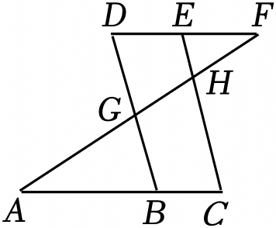
【答案】内错角相等，两直线平行；两直线平行，内错角相等；BD；CE；同位角相等，两直线平行；AHC；两直线平行，同位角相等；AHC；对顶角相等．
【解答】证明：∵∠A＝∠F，
∴DF∥AC（内错角相等，两直线平行）．.......................................................................................1分
∴∠D＝∠DBA（两直线平行，内错角相等）．.............................................................................2分
∵∠D＝∠C，
∴∠C＝∠DBA．
∴BF∥CE（同位角相等，两直线平行）．.............................................................................4分
∴∠AGB＝∠AHC（两直线平行，同位角相等）．.............................................................................6分
又∵∠EHF＝∠AHC（对顶角相等），.............................................................................8分
∴∠AGB＝∠EHF．
21．（本题6分）如图，在△ABC中，CD是∠ACB的平分线，交边AB于点E，在AE上取点F，连接DF，使∠ACD＝∠D．
（1）求证：DF∥BC；
（2）当∠A＝38°，∠DFE＝36°时，求∠AEC的度数．
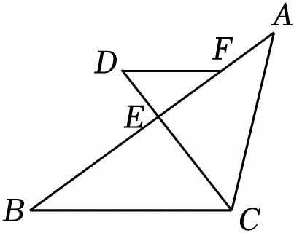
【答案】（1）见详解；
（2）89°．
【解答】（1）证明：∵CD是∠ACB的平分线，
∴∠DCB＝∠ACD，
又∵∠ACD＝∠D，
∴∠DCB＝∠D，
∴DF∥BC；.............................................................................2分
（2）解：∵DF∥BC，∠DFE＝36°，
∴∠B＝∠DFE＝36°，
在△ABC中，∵∠ACB+∠A+∠B＝180°，∠A＝38°，∠B＝36°，
∴∠ACB＝180°﹣38°﹣36°＝106°，.............................................................................4分
又∵CD平分∠ACB，
∴$∠ACD=\frac{1}{2}∠ACB=53°$，
∴∠AEC＝180°﹣∠ACE﹣∠A＝180°﹣53°﹣38°＝89°．...........................................................6分
22．（本题6分）如图，已知AD∥BC，且AD＝BC，E、F是BD上两点，且BE＝DF．
（1）求证：△ADE≌△CBF；
（2）若∠CBD＝35°，∠BCF＝95°，求∠AEB的度数．
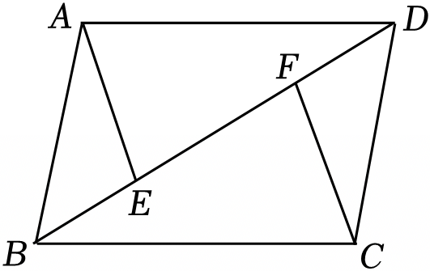
【答案】（1）证明见解答； （2）∠AEB的度数是130°．
【解答】（1）证明：∵AD∥BC，E、F是BD上两点，
∴∠ADE＝∠CBF，
∵BE＝DF，
∴BE+EF＝DF+EF，
∴BF＝DE，
在△ADE和△CBF中，
$\left\{\begin{matrix}AD=CB \\ ∠ADE=∠CBF \\ DE=BF\end{matrix}\right.$，
∴△ADE≌△CBF（SAS）．.............................................................................3分
（2）解：∵∠CBD＝35°，∠BCF＝95°，
∴∠CFB＝180°﹣∠CBD﹣∠BCF＝50°，
由（1）得△ADE≌△CBF，
∴∠AED＝∠CFB＝50°，
∴∠AEB＝180°﹣∠AED＝130°，
∴∠AEB的度数是130°．.............................................................................6分
23．（本题6分）如图，在△ABC和△DBC中，∠ACB＝∠DBC＝90°，AB＝DE，E是BC中点，DE⊥AB，垂足为点F．
（1）求证：△BCA≌△DBE；
（2）若AC＝3cm，求BD的长．
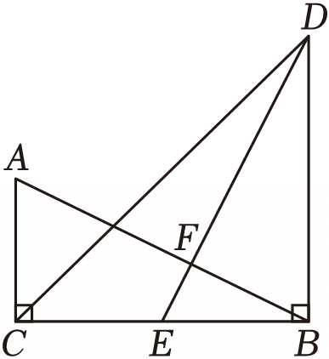
【答案】（1）证明详见解析；
（2）6cm．
【解答】（1）证明：∵DE⊥AB，
∴∠EFB＝90°，
∴∠BEF+∠ABC＝90°，
∵∠A+∠ABC＝90°，
∴∠A＝∠BEF，
在△BCA和△DBE中，
$\left\{\begin{matrix}∠A=∠DEB \\ ∠ACB=∠DBC=90° \\ AB=DE\end{matrix}\right.$，
∴△BCA≌△DBE（AAS）．.............................................................................3分
（2）解：∵△BCA≌△DBE，
∴BC＝DB，AC＝BE，
∵E是BC中点，
∴BC＝2BE，
∵AC＝3cm，
∴BC＝6cm，
∴BD＝BC＝6cm，
即BD的长为6cm．.............................................................................6分
24．（本题6分）如图，四边形ABCD中，AB＝CD，AE＝CF，BF＝DE．
（1）求证：△ABE≌△CDF；
（2）求证：AD＝BC．
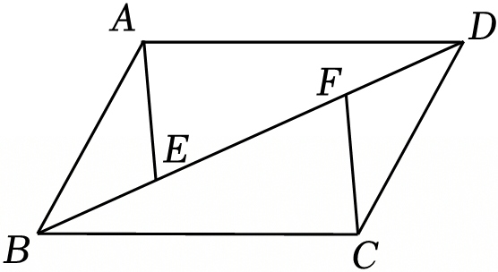
【答案】（1）证明见解答过程；
（2）证明见解答过程．
【解答】证明：（1）∵BF＝DE，
∴BE+EF＝DF+EF，
∴BE＝DF，
在△ABE和△CDF中，
$\left\{\begin{matrix}AB=CD \\ AE=CF \\ BE=DF\end{matrix}\right.$，
∴△ABE≌△CDF（SSS）；.............................................................................3分
（2）由（1）可知：△ABE≌△CDF，
∴∠AEB＝∠CFD，
∵∠AEB+∠AED＝180°，∠CFD+∠BFC＝180°，
∴∠AED＝∠BFC，
在△AED和△BFC中，
$\left\{\begin{matrix}AE=CF \\ ∠AED=∠BFC \\ BF=DE\end{matrix}\right.$，
∴△AED≌△BFC（SAS），
∴AD＝BC．............................................................................6分
25．（本题8分）安安同学遇到这样一个问题：如图，△ABC中，AB＝6，AC＝4，AD是中线，求AD的取值范围．
宁宁同学提示她可以延长AD到E，使DE＝AD，连接BE，证明△BED≌△CAD，经过推理和计算使问题得到解决．
（1）请说明△BED≌△CAD理由；
（2）求BE的长，并根据AB、BE的长，求出AE的取值范围；
（3）请根据AE与AD的数量关系，直接写出AD的取值范围；
（4）过点D作直线FG，分别交边AC、BE于点F、G，画图并求证：DF＝DG．
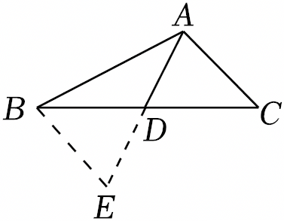
【答案】（1）证明见解答过程；
（2）BE＝4；2＜AE＜10；
（3）1＜AD＜5；
（4）图形及证明见解答过程．
【解答】（1）证明：延长AD到E，使DE＝AD，连接BE，如图1所示：
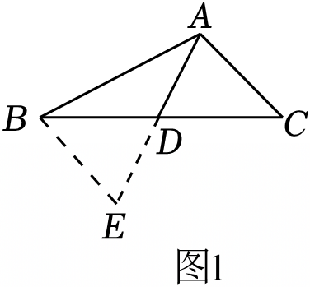
∵AD是中线，
∴BD＝CD，
在△BED和△CAD中，
$\left\{\begin{matrix}BD=CD \\ ∠BDE=∠CDA \\ DE=AD\end{matrix}\right.$，
∴△BED≌△CAD（SAS）；............................................................................2分
（2）解：∵△BED≌△CAD，AB＝6，AC＝4，
∴BE＝AC＝4，
在△ABE中，根据三角形三边之间的关系得：AB﹣BE＜AE＜AB+BE，
∴2＜AE＜10；............................................................................4分
（3）解：∵DE＝AD，
∴AE＝2AD，
又∵2＜AE＜10，
∴2＜2AD＜10，
∴1＜AD＜5；............................................................................5分
（4）证明：如图2所示：
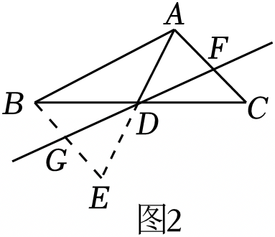............................................................................6分
∵△BED≌△CAD，
∴∠EBD＝∠C，
即∠C＝∠GBD，
在△DCF和△DBG中，
$\left\{\begin{matrix}∠C=∠GBD \\ BD=CD \\ ∠BDG=∠CDF\end{matrix}\right.$，
∴△DCF≌△DBG（ASA），
∴DF＝DG．............................................................................8分
26．（本题12分）（1）如图1，在等腰直角△ABC中，∠ACB＝90°，AC＝BC，过点C作直线DE，且有AD⊥DE于点D，BE⊥DE于点E，猜想AD、BE与DE之间满足的数量关系，并说明理由．
（2）如图2，在等腰直角△ABC中，∠ACB＝90°，AC＝BC，过点C作直线CE，过点A作AD⊥CE于点D，过点B作BE⊥CE于点E，AD＝11，BE＝5，则DE的长为 ．
（3）如图3，∠BAD＝∠CAE＝90°，AB＝AD，AC＝AE，连接BC，DE，且BC⊥AF于点F，DE与直线AF交于点G．若BC＝28，AF＝19，求△ADG的面积．
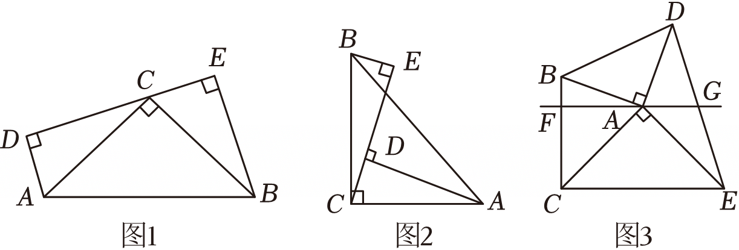
【答案】（1）AD+BE＝DE，理由见解答过程；
（2）6；
（3）133．
【解答】解：（1）AD、BE与DE之间满足的数量关系是：AD+BE＝DE，...........................................1分
理由如下：
如图1所示：
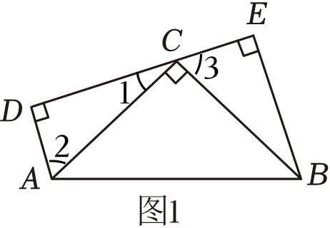
在△ABC中，∠ACB＝90°，AC＝BC，
∴∠1+∠3＝90°，
∵AD⊥DE，BE⊥DE，
∴∠D＝∠E＝90°，
∴∠1+∠2＝90°，
∴∠2＝∠3，
在△ACD和△CBE中，
$\left\{\begin{matrix}∠D=∠E=90° \\ ∠2=∠3 \\ AC=BC\end{matrix}\right.$，
∴△ACD≌△CBE（AAS），......................................................3分
∴AD＝CE，CD＝BE，
∴AD+BE＝CE+CD＝DE；......................................................4分
（2）如图2所示：
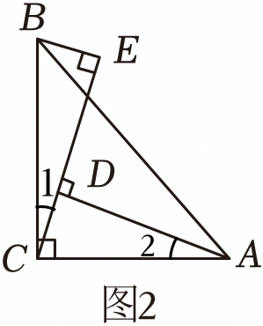
在△ABC中，∠ACB＝90°，AC＝BC，
∴∠1+∠ACD＝90°，
∵AD⊥CE，BE⊥CE，
∴∠ADC＝∠E＝90°，
∴∠2+∠ACD＝90°，
∴∠2＝∠1，
在△ACD和△CBE中，
$\left\{\begin{matrix}∠ADC=∠E=90° \\ ∠2=∠1 \\ AC=BC\end{matrix}\right.$，
∴△ACD≌△CBE（AAS），......................................................6分
∴AD＝CE＝11，CD＝BE＝5，
∴DE＝CE﹣CD＝11﹣5＝6；......................................................7分
（3）过点D作DP⊥FG于点P，过点E作EH⊥FG于点H，如图3所示：
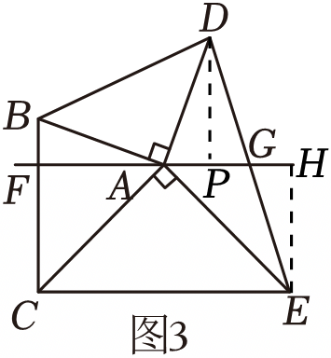
设BF＝a，
∵BC＝28，AF＝19，
∴CF＝BC﹣BF＝28﹣a，
∵∠CAE＝90°，AC＝AE，
∴∠FAC+∠HAE＝90°，
∵BC⊥AF，EH⊥FG，
∴∠AFC＝∠H＝90°，
∴∠HEA+∠HAE＝90°，
∴∠FAC＝∠HEA，
在△FAC和△HEA中，
$\left\{\begin{matrix}∠AFC=∠H=90° \\ ∠FAC=∠HEA \\ AC=AE\end{matrix}\right.$，
∴△FAC≌△HEA（AAS），......................................................8分
∴AF＝EH＝19，CF＝AH＝28﹣a，
同理证明：△FAB≌△PDA（AAS），
∴BF＝AP＝a，AF＝DP＝19，
∴DP＝EH＝19，
∵DP⊥FG，EH⊥FG，
∴∠DPG＝∠H＝90°，
在△DPG和△EHG中，
$\left\{\begin{matrix}∠DPG=∠H=90° \\ ∠AGP=∠EGH \\ DP=EH\end{matrix}\right.$，
∴△DPG≌△EHG（AAS），......................................................10分
∴PG＝HG，
∴PH＝2PG，
∵AH＝AP+PH＝a+2PG＝28﹣a，
∴PG＝14﹣a，
∴AG＝AP+PG＝a+14﹣a＝14，......................................................11分
∴S_{△ADG}$=\frac{1}{2}$AG•DP$=\frac{1}{2}×$14×19＝133．......................................................12分

